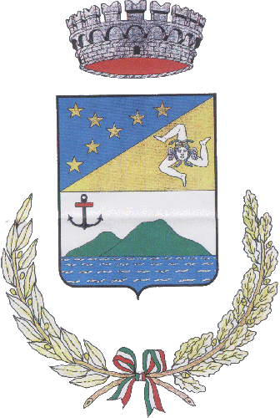
Comune di Santa Marina Salina
Città Metropolitana di Messina

MUSEO CIVICO LINGUA
SCHEDA INVENTARIO N°………………

DATA 17 ottobre 2018
DONAZIONE DI Sig.ra COSTA LIDIA Nata a Santa Marina Salina il……………………..
EPOCA: anni ‘70.-
DIMENSIONI:
Lunghezza 21,00 cm

DESCRIZIONE: Bambinello da culla in gesso con particolare del volto dipinti e tunica dipinta di bianco con motivi floreali. Inferiormente è leggibile la scritta “£.1000”.

FOTO
